**КОНКУРСНОЕ ЗАДАНИЕ «МЕТОДИЧЕСКИЙ СЕМИНАР»**

*Александрова Анна Владимировна, учитель  начальных классов*

*МБОУ Шелокшанской ОШ Кстовского муниципального района*

**«Развитие речи младших школьников на уроках русского языка как необходимое условие выполнения ФГОС НОО»**

ПОЯСНИТЕЛЬНАЯ ЗАПИСКА

**Актуальность**

Современные подходы к модернизации российского образования, внедрение стандартов нового поколения определяют приоритетные цели и задачи, решение которых требует высокого уровня качества образования. Сегодня общество заинтересовано в выпускниках с развитыми познавательными потребностями, нацеленных на саморазвитие и самореализацию, умеющих оперировать полученными знаниями, ориентироваться в современном информационном пространстве, продуктивно работать, эффективно сотрудничать, адекватно оценивать себя и свои достижения. Для подготовки таких учащихся педагогам необходимо использовать в обучении современные образовательные технологии. Повышение речевой культуры учащихся - одна из актуальнейших задач, стоящих перед современной школой. Развитость речи - это показатель уровня культуры человека, его интеллекта, кругозора.

Актуальность использования исследовательской деятельности в начальной школе обусловлена и положениями федерального государственного образовательного стандарта.

**ФГОС** **русский язык:**

- сформированность позитивного отношения к правильной устной

и письменной речи;

-овладение правилами речевого этикета;

-осознанно строить речевое высказывание в соответствии с задачами коммуникации и составлять тексты в устной и письменной формах.

**Проблемы:**

-элементарное неумение грамотно высказать свои мысли;

-недостаточным развитием речевого слуха  не  умеют  выразить

голосом  своё  отношение  к  тому,  о  чём  они  говорят,  делают  случайные

логические  ударения;

-значительная  часть учащихся  не  владеет  достаточно  чёткой членораздельной речью.

**Противоречия:** сегодня приходится констатировать, что, несмотря на значительное внимание к речевому развитию учащихся, наблюдаемое в последние годы, эти задачи решаются не полностью. И речевая среда, в которой растёт ребёнок,

не всегда удовлетворяет школу, и обучение речи пока страдает большими недостатками.

**Целью своей педагогической деятельности** ставлю создание комплекса заданий и упражнений, способствующего развитию речи младших школьников

на уроках русского языка.

**Главные задачи деятельности**:

- изучить теоретические основы развития речи у младших школьников

на уроках русского языка;

- провести диагностические работы по сформированности развития речи

у младших школьников в соответствии с требованием ФГОС НОО;

- систематизировать упражнения и приемы работы на уроках русского языка по повышению уровня речевой активности учащихся.

Проблемой развития речи младших школьников занимался М. Р. Львов. Проблему развития речи на современном этапе рассматривают Т.А. Ладыженская, Е.И.Никитина, М.С.Соловейчик.

*Ведущей идеей моего педагогического опыта является убеждение в том, что:* развитие речи младших школьников на лексическом, синтаксическом

и текстовом в период обучения русскому языку для выполнения функции общения

и сообщения, эмоционального самовыражения.

**Условия и этапы формирования педагогического опыта**

В основе работы по развитию речи лежит понятие о речевой деятельности, т.е. «активном, целенаправленном процессе создания и восприятия высказываний, осуществляемых с помощью языковых средств в ходе взаимодействия людей

в различных ситуациях общения» (И.А.Зимняя)

В развитии речи выделяются три линии:

1) работа над словом;

2) работа над словосочетанием и предложением;

3) работа над связной речью.

Упражнения в связной речи: рассказы, пересказы, сочинения и т.п. - представляют собой высшую степень в сложной системе речевых упражнений, в них сливаются все умения - и в области словаря, и на уровне предложения, и по логике

и композиции текста, и умение накапливать материал, и графико - орфографические умения. Речь неотрывна от мышления, развивается на основе мышления, поскольку

с её помощью оформляется, реализуется мысль.

Речь как средство развития мышления. Современная школа уделяет много внимания развитию мышления в процессе обучения. Возникают вопросы: какое место в решении этой задачи принадлежит речи и речевым упражнениям? Можно ли отождествлять речевое развитие с развитием мышления? Мышление не может успешно развиваться без языкового материала. В логическом мышлении важнейшая роль принадлежит понятиям, в котором обобщены существенные признаки явлений. Понятия обозначаются словами, следовательно, в слове понятие обретает необходимую для общения материальную оболочку.

Разрабатывая речевые упражнения, ориентируюсь на определённые умственные операции: анализ, синтез, индукцию, дедукцию, выделение признаков, обобщение, конкретизацию и т.д.

Лучшим материалом для выработки логических умений является природа, деятельность людей, учебный материал. Для развития же речи очень полезен вопрос учителя, требующий доказательств и раскрытия причинно-следственных отношений, «Почему?».

Важнейшим источником речевых упражнений является сама жизнь-всё то, что окружает детей. В связи с этим особенно ценно организованное наблюдение. Материал, собранный в наблюдениях, служит для словарных упражнений и для составлений предложений, рассказов, сочинений. Соединение материала наблюдений и материала, почерпнутого из книг, служит средством развития мышления и речи.

Наблюдения проводятся систематически на разнообразном материале: дети наблюдают явления природы, причем не только в статике, но и в развитии. Они учатся слушать пение птиц, шум леса; ощущать ароматы цветов, луга, сосны, ели, фруктов; различать цвета, окраски, называть их оттенки; наблюдать человека - его внешность, черты лица, выражение настроений, указывать черты его портрета; наблюдать животных; их повадки; наконец, наблюдать сам наш язык - замечать и выделять особенности его форм и значений. Воспитать у детей познавательный интерес, стремление и умение все видеть, слышать, воспринимать мир вокруг - вот путь, который, обеспечив основу для развития мышления и речи в единстве, даст материал для речевых упражнений.

Наблюдение часто предполагает выделение существенных и несущественных признаков.

Материал для сравнений дает окружающая детей жизнь. Простейшие упражнения

в сравнении постепенно перерастают в сложные рассказы учащихся и даже

в письменные сочинения («Наша кошка и собака»). Одной из важнейших задач умственного развития учащихся - это формирование понятий, основных единиц логического мышления. В понятии отражаются общие, существенные, отличительные признаки предмета или явления.

Работа над понятием всегда содержит обобщение: обобщаются признаки, накопленные в ходе наблюдений, сравнений.

Составление связного рассказа в результате выполнения упражнений первых двух типов.

Обобщение по одному понятию: учащийся подводит под родовое понятие не группу видовых понятий, а определяет родовое понятие по отношению к одному видовому.

Обобщение понятий подводит учащихся к одной из сложных операций -

к определению понятий. Иногда мы встречаем определения понятий даже в художественном тексте: «Гадюка - это ядовитая змея, большая, серая, с черными зигзагами на спине»

(В. Бианки. «Еж-спаситель» 1 класс). Здесь «гадюка» - определенное понятие, «ядовитая змея» — ближайший род, «большая, серая, с черными зигзагами на спине» - отличительные видовые признаки. Понятия выражаются в словах или словосочетаниях. Но речь не может состоять из отдельных слов. Связная речь с точки зрения логики складывается из суждений и умозаключений, которые оформляются как предложения.

Систематическая тренировка в связывании суждений, в словесном выражении причинно - следственных зависимостей повышает культуру речи учащихся, делает речь доказательнее, последовательнее, т.е. логичнее. Этому помогают на уроках такие упражнения:

1. Рассказ или запись наблюдений за изменениями в природе.
2. Составление планов текстов.
3. Установление последовательности в серии сюжетных картинок.
4. Постоянное обращение к детям с вопросами: « Почему? Как? Докажите»

На всех уроках систематически применяю упражнения в наблюдении, сравнении, обобщении, которые оказывают развивающее воздействие на учащихся.

В современной школе возможности предъявления новой учебной информации значительно расширяются при использовании компьютера. Использование ИКТ-технологии на уроках русского языка способствует повышению мотивации учащихся и активизации их речемыслительной деятельности, эффективному усвоению учебного материала, формированию целостной системы знаний, позволяет рационально использовать учебное время и увеличить темп работы на уроке без ущерба для усвоения знаний учащимися, вносит элемент новизны, позволяет вывести учащихся на принципиально новый уровень овладения родным языком. Разнообразные интересы школьников уже не могут быть удовлетворены лишь материалами традиционного учебника и словом учителя. Цифровые образовательные ресурсы являются электронным компонентом процесса изучения русского языка. ЦОРы поддерживают все этапы работы с учебным материалом, я использую их при объяснении, тренировке и контроле. Они предназначены как для коллективной, так и для индивидуальной учебной деятельности.(<http://klass1-4.ru/publ/5> <https://education.yandex.ru/main/> , <https://uchi.ru/> и многие другие)

В ходе работы мною *подготовлены дидактические материалы*

*для обучающихся:*

-Тренажёр по развитию речи на уроках русского языка, 1класс

-Кроссворды по русскому языку для учащихся 1-4 классов.

-Виды игровых упражнений для учащихся 1-4 классов.

**Результативность работы**

Результативность профессиональной педагогической деятельности: составление рассказа по серии сюжетных картинок.

Цель: исследовать сформированность связной речи по методики Львова М.Р. 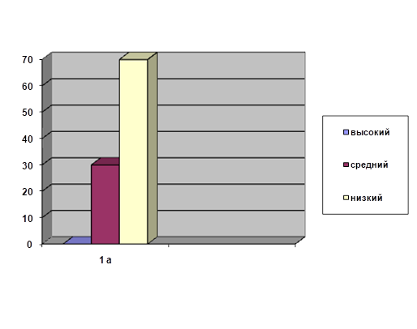

Проанализируем результаты итогового среза,

сравним их с результатами исходного среза по методикам Н.В. Нечаевой

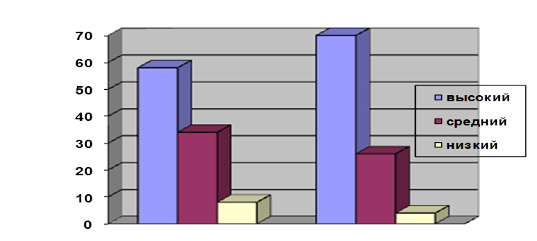

**Транслируемость практических достижений профессиональной деятельности**

Выступление на ШМО учителей начальных классов по теме:  
«Развитие речи младших школьников на уроках русского языка как необходимое условие выполнения ФГОС НОО». (Ноябрь 2021г.)

Выступление на педагогическом совете по теме:  
«Реализация речи младших школьников в соответствии с требованиями ФГОС НОО». (Ноябрь 2021 г.)

Родительское собрание по теме:

«Проблема развития речи младших школьников» (декабрь 2021 г.)

Ежегодно мои ученики становятся участками, призерами и победителями различных конкурсов, литературной направленности. Таким образом, можно сделать вывод, что развитие речи младших школьников на уроках русского языка - это необходимое условие выполнения ФГОС НОО.

Литература:

1. Корешкова, Т.В. Подготовка будущего учителя: как научить школьников создавать высказывания// Начальная школа. 2006.№3.  
2. Ладыженская, Н.В. Развитие коммуникативных умений на уроках риторики в начальной школе // Начальная школа. 2007. №5.  
3. Новоторцева, Н.В. Развитие речи детей. – М., 2005.  
4. Овчарова, Р.В. Практическая психология в начальной школе. М.,1996.  
5. Политова И. И. “Развитие речи учащихся начальных классов”. Москва, “Просвещение” 1984.  
6. Тивикова С. К. Речевое развитие младших школьников: коммуникативно-деятельностный подход: сборник статей/ под ред. С. К. Тивиковой.- Н. Новгород, 2011.  
7. Федеральный государственный образовательный стандарт начального общего образования/ М- во образования и науки Рос. Федерации.- 2- е изд.- М.: Просвещение, 2011 г.